Evidencias del uso del MCPServer

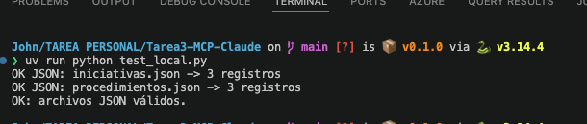

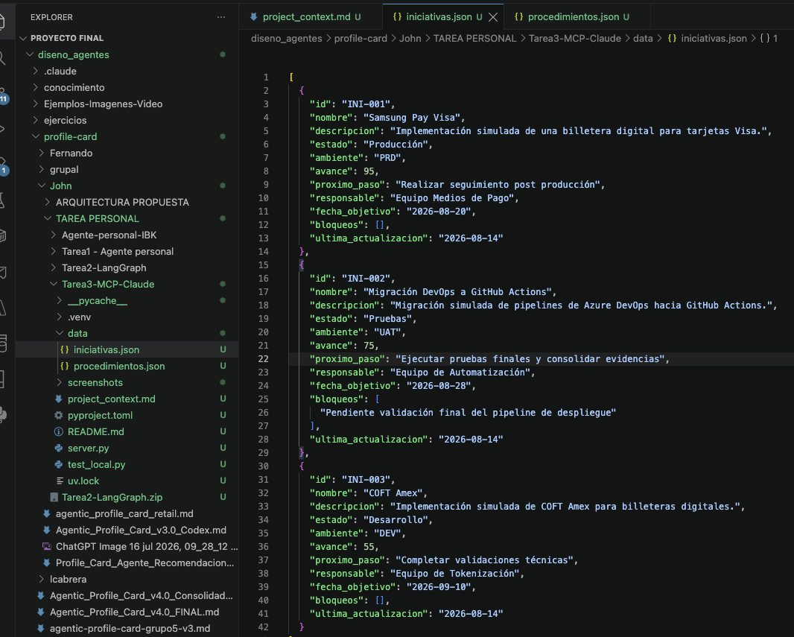
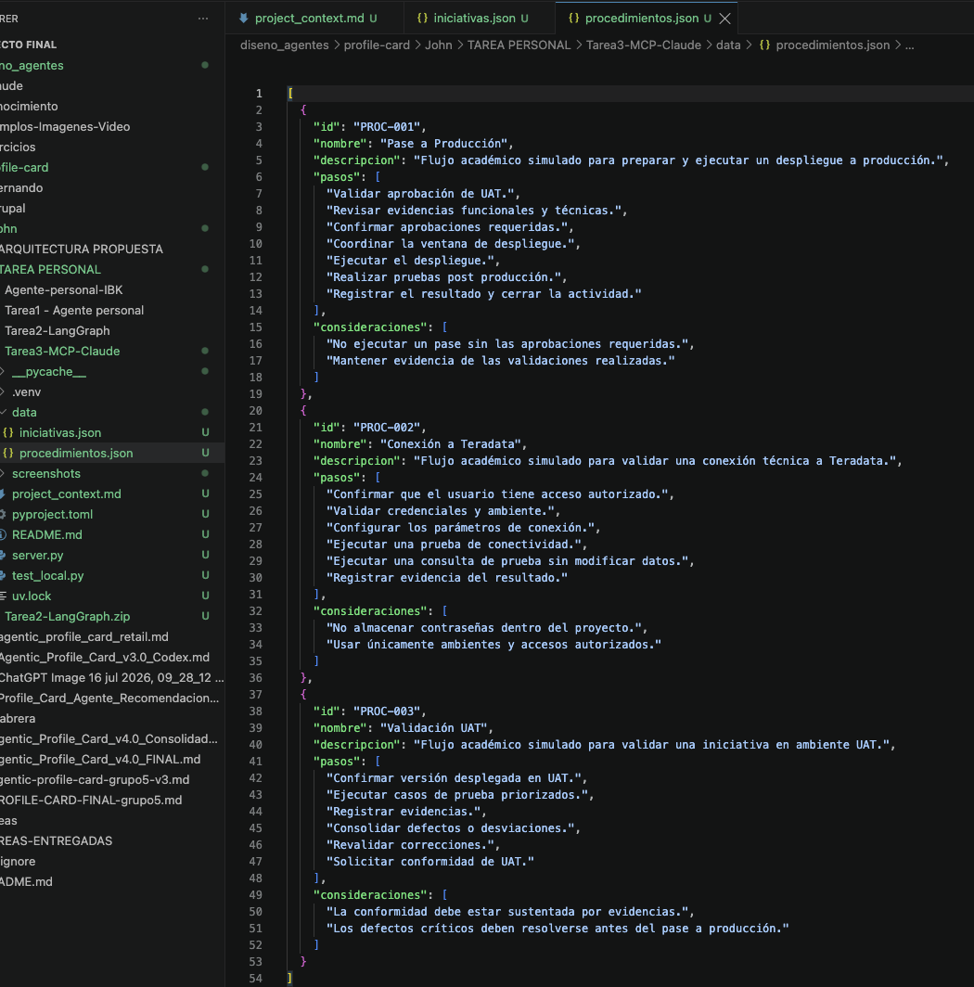

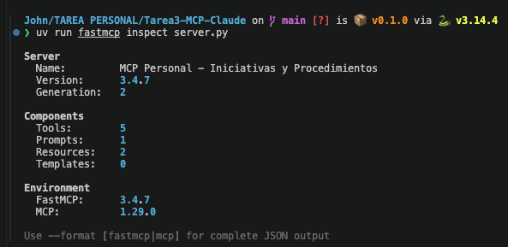

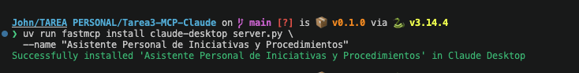

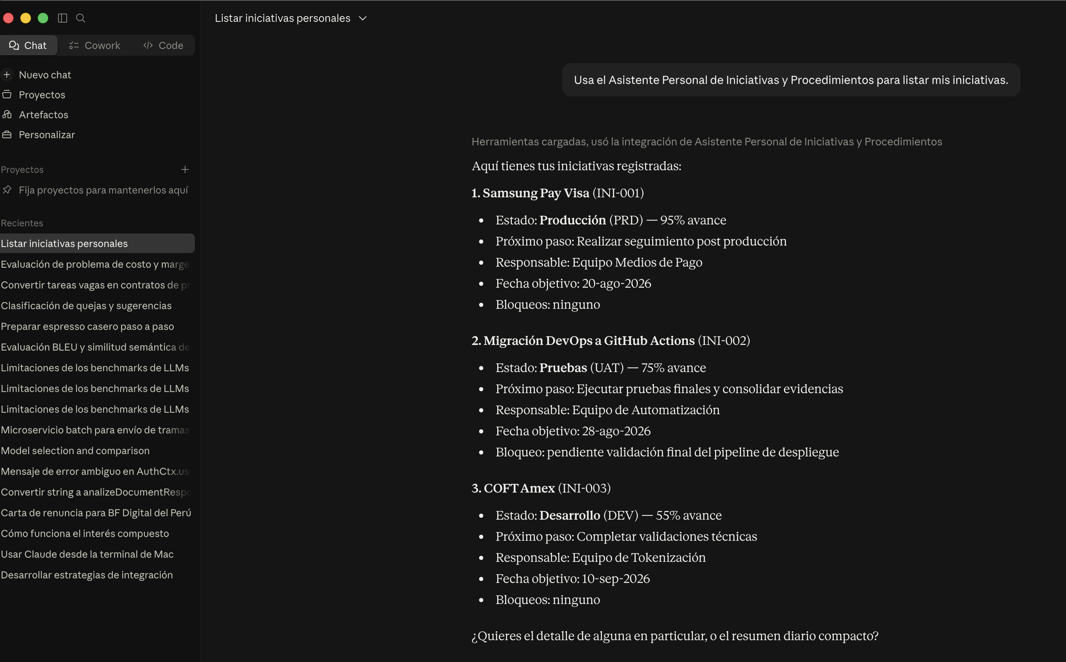

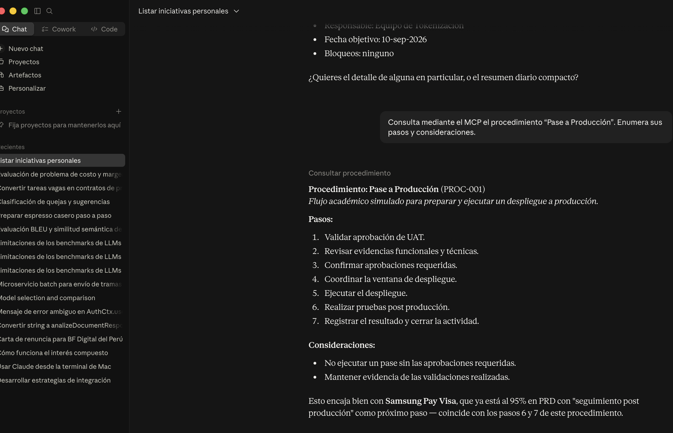

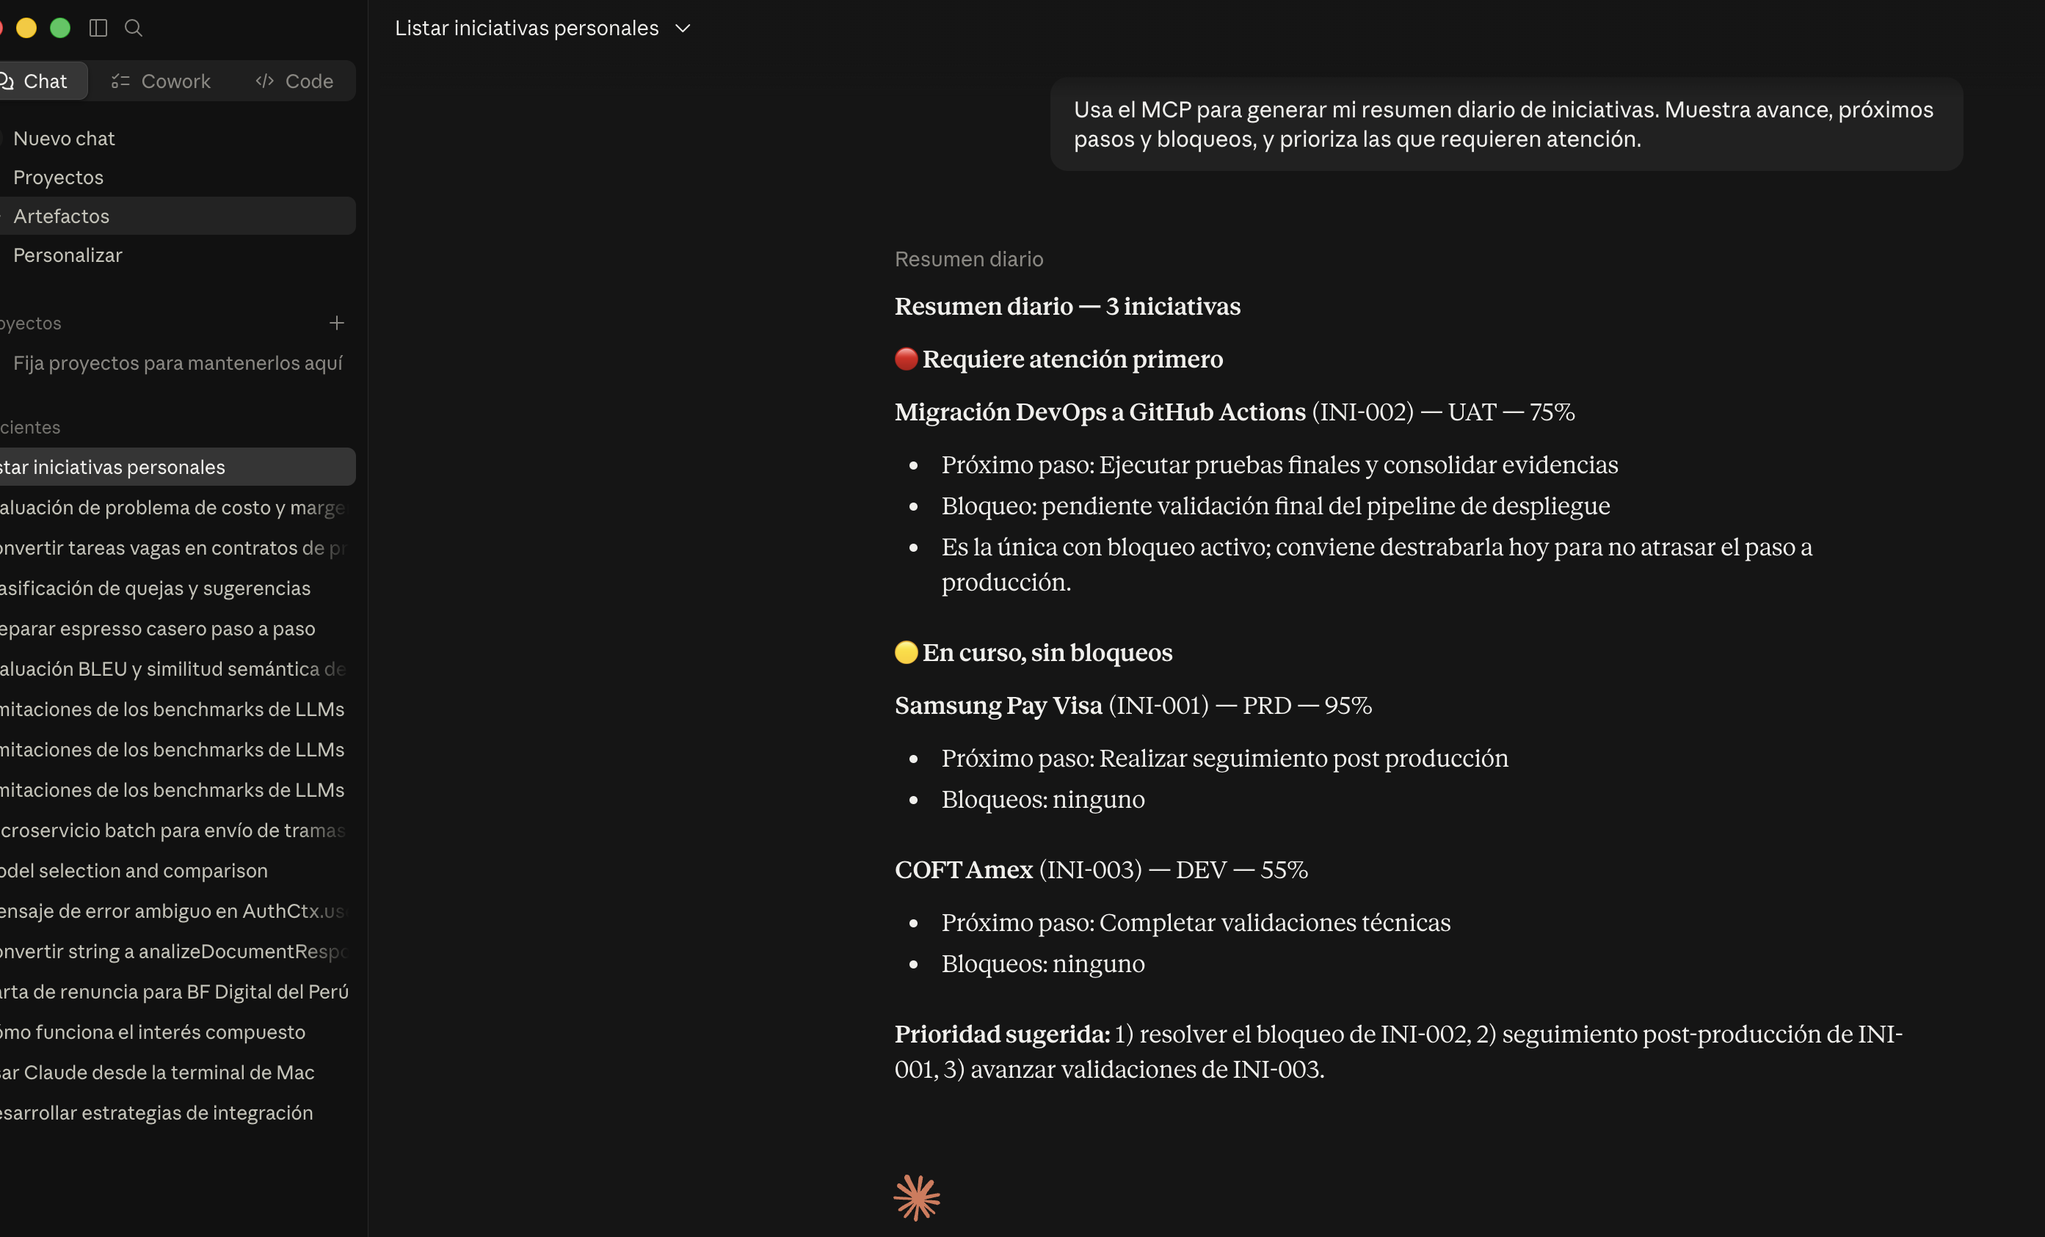
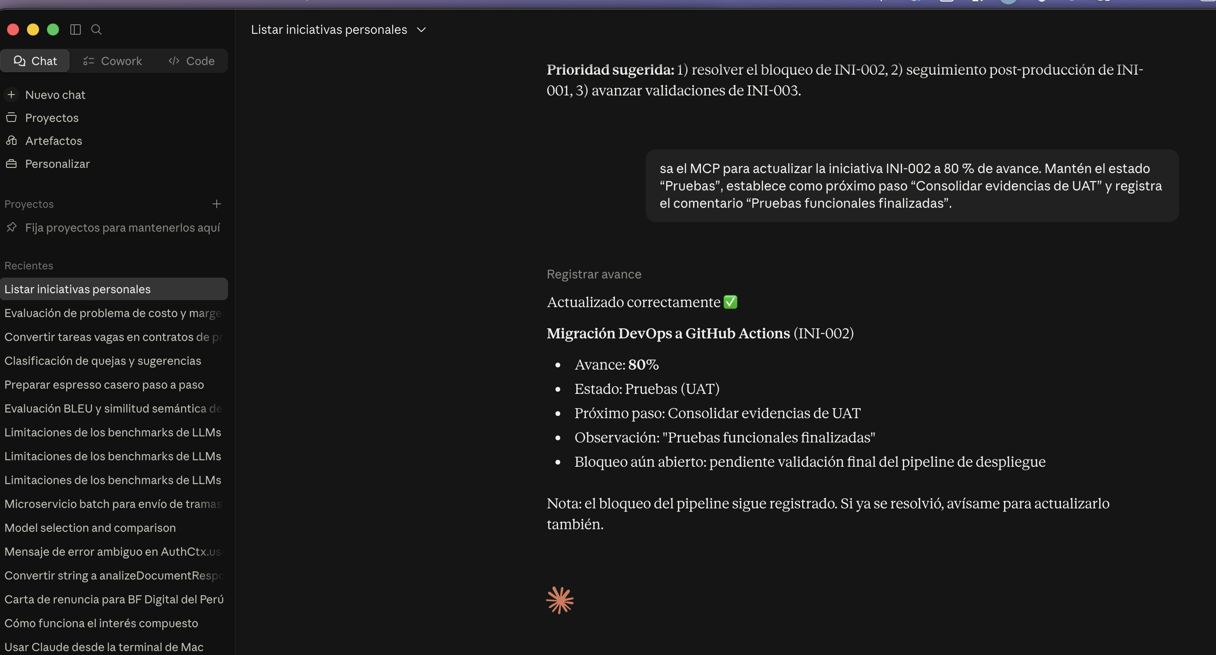

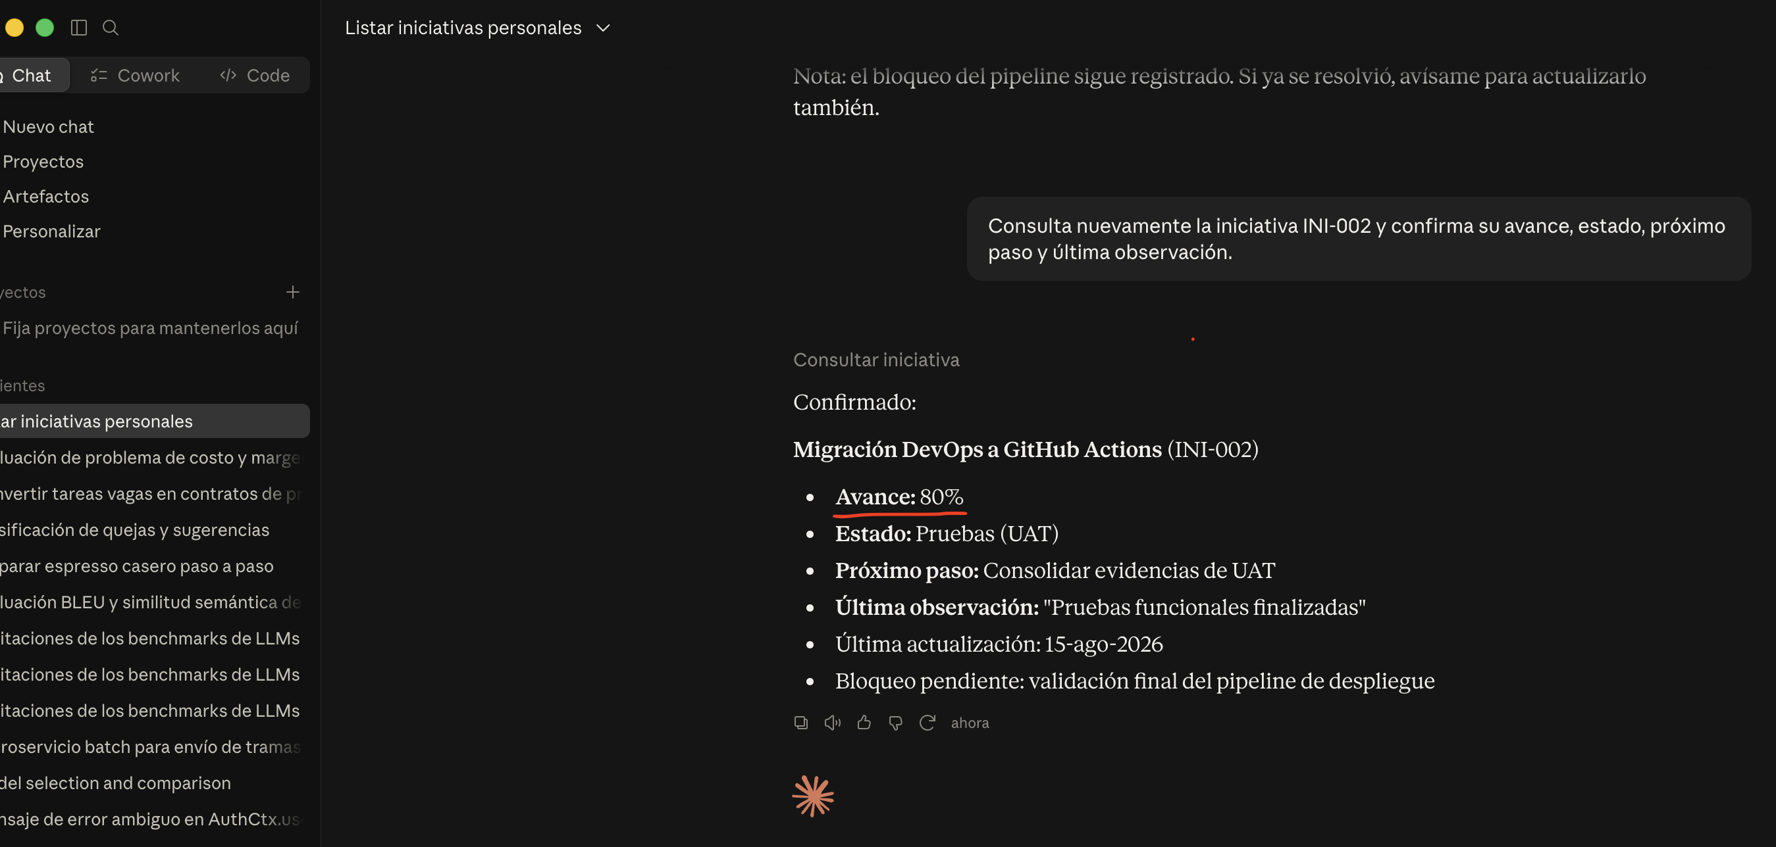

from __future__ import annotations

import json
from datetime import date
from pathlib import Path
from typing import Any

from fastmcp import FastMCP

# PRINCIPIOS ÉTICOS DEL PROTOTIPO:
# - Utiliza únicamente datos ficticios con fines académicos.
# - No debe almacenar credenciales ni información bancaria confidencial.
# - Las respuestas generadas por IA deben ser revisadas por una persona.
# - No debe ejecutar decisiones sensibles o pases a producción automáticamente.
# - Todo uso empresarial requiere autorización, trazabilidad y control de acceso.
BASE_DIR = Path(__file__).resolve().parent
DATA_DIR = BASE_DIR / "data"
INICIATIVAS_FILE = DATA_DIR / "iniciativas.json"
PROCEDIMIENTOS_FILE = DATA_DIR / "procedimientos.json"
PROJECT_CONTEXT_FILE = BASE_DIR / "project_context.md"

mcp = FastMCP(
"MCP Personal - Iniciativas y Procedimientos"
)

# Lee y devuelve los registros de un archivo JSON.
def _leer_json(ruta: Path) -> list[dict[str, Any]]:
with ruta.open("r", encoding="utf-8") as archivo:
return json.load(archivo)

# Guarda los registros en un archivo JSON con formato legible.
def _guardar_json(ruta: Path, contenido: list[dict[str, Any]]) -> None:
with ruta.open("w", encoding="utf-8") as archivo:
json.dump(contenido, archivo, ensure_ascii=False, indent=2)

# Normaliza un texto para compararlo sin espacios ni mayúsculas.
def _normalizar(texto: str) -> str:
return texto.strip().lower()

# Busca una iniciativa por su ID o por una parte de su nombre.
def _buscar_iniciativa(termino: str) -> dict[str, Any] | None:
termino_normalizado = _normalizar(termino)

for iniciativa in _leer_json(INICIATIVAS_FILE):
if (
termino_normalizado == _normalizar(iniciativa["id"])
or termino_normalizado in _normalizar(iniciativa["nombre"])
or _normalizar(iniciativa["nombre"]) in termino_normalizado
):
return iniciativa

return None

# Lista todas las iniciativas registradas en el archivo local.
@mcp.tool
def listar_iniciativas() -> list[dict[str, Any]]:
return _leer_json(INICIATIVAS_FILE)

# Consulta el detalle de una iniciativa mediante su nombre o ID.
@mcp.tool
def consultar_iniciativa(nombre_o_id: str) -> dict[str, Any]:
iniciativa = _buscar_iniciativa(nombre_o_id)

if iniciativa is None:
return {
"encontrada": False,
"mensaje": f"No se encontró la iniciativa: {nombre_o_id}",
}

return {
"encontrada": True,
**iniciativa,
}

# Actualiza datos simulados; en producción requeriría autorización y auditoría.
@mcp.tool
def registrar_avance(
nombre_o_id: str,
avance: int,
estado: str | None = None,
proximo_paso: str | None = None,
comentario: str | None = None,
) -> dict[str, Any]:
if avance < 0 or avance > 100:
return {
"actualizada": False,
"mensaje": "El avance debe estar entre 0 y 100.",
}

iniciativas = _leer_json(INICIATIVAS_FILE)
termino = _normalizar(nombre_o_id)

for iniciativa in iniciativas:
coincide = (
termino == _normalizar(iniciativa["id"])
or termino in _normalizar(iniciativa["nombre"])
or _normalizar(iniciativa["nombre"]) in termino
)

if not coincide:
continue

iniciativa["avance"] = avance
iniciativa["ultima_actualizacion"] = date.today().isoformat()

if estado:
iniciativa["estado"] = estado.strip()

if proximo_paso:
iniciativa["proximo_paso"] = proximo_paso.strip()

if comentario:
iniciativa["ultima_observacion"] = comentario.strip()

_guardar_json(INICIATIVAS_FILE, iniciativas)

return {
"actualizada": True,
"mensaje": "Iniciativa actualizada correctamente.",
"iniciativa": iniciativa,
}

return {
"actualizada": False,
"mensaje": f"No se encontró la iniciativa: {nombre_o_id}",
}

# Consulta procedimientos de referencia que deben validarse antes de ejecutarse.
@mcp.tool
def consultar_procedimiento(nombre_o_id: str) -> dict[str, Any]:
termino = _normalizar(nombre_o_id)

for procedimiento in _leer_json(PROCEDIMIENTOS_FILE):
if (
termino == _normalizar(procedimiento["id"])
or termino in _normalizar(procedimiento["nombre"])
or _normalizar(procedimiento["nombre"]) in termino
):
return {
"encontrado": True,
**procedimiento,
}

return {
"encontrado": False,
"mensaje": f"No se encontró el procedimiento: {nombre_o_id}",
}

# Genera un resumen compacto para la revisión diaria de iniciativas.
@mcp.tool
def resumen_diario() -> dict[str, Any]:
iniciativas = _leer_json(INICIATIVAS_FILE)

resumen = []
for iniciativa in iniciativas:
resumen.append(
{
"id": iniciativa["id"],
"nombre": iniciativa["nombre"],
"estado": iniciativa["estado"],
"ambiente": iniciativa["ambiente"],
"avance": iniciativa["avance"],
"proximo_paso": iniciativa["proximo_paso"],
"bloqueos": iniciativa.get("bloqueos", []),
}
)

return {
"total_iniciativas": len(resumen),
"iniciativas": resumen,
}

# Expone como recurso MCP el contenido actual de las iniciativas.
@mcp.resource("iniciativas://actual")
def iniciativas_actuales() -> str:
iniciativas = _leer_json(INICIATIVAS_FILE)
return json.dumps(iniciativas, ensure_ascii=False, indent=2)

# Expone como recurso MCP la definición y el alcance del proyecto.
@mcp.resource("context://project")
def contexto_proyecto() -> str:
return PROJECT_CONTEXT_FILE.read_text(encoding="utf-8")

# Genera una guía para Claude sin permitirle inventar información no disponible.
@mcp.prompt
def resumen_iniciativas() -> str:
return """
Analiza las iniciativas disponibles mediante el MCP.

Para cada iniciativa:
1. Indica su estado actual y ambiente.
2. Resume su porcentaje de avance.
3. Señala el próximo paso.
4. Identifica bloqueos explícitos.
5. Sugiere una prioridad de atención: Alta, Media o Baja, explicando brevemente por qué.

No inventes datos que no estén disponibles en el MCP.

Al final genera un resumen ejecutivo breve con:
- iniciativas que requieren atención inmediata,
- próximos hitos,
- bloqueos que deben resolverse.
""".strip()

# Inicia el servidor MCP usando STDIO al ejecutar este archivo.
if __name__ == "__main__":
mcp.run()

